Отчет по лабораторной работе №1

Работа с git.

Данила Андреевич Стариков

Содержание

# 1 Цель работы

Познакомиться с системой контроля версий git, выполнить базовые команды по созданию, изменению и управлению локальными репозиториями git.

# 2 Выполнение лабораторной работы

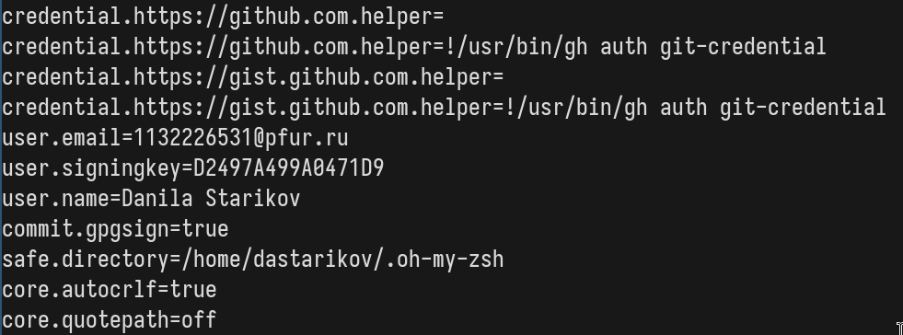

Рис. 1: Просмотр глобальных настроек git.

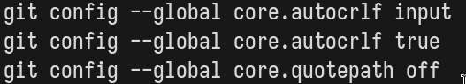

Рис. 2: Измениние параметров git.

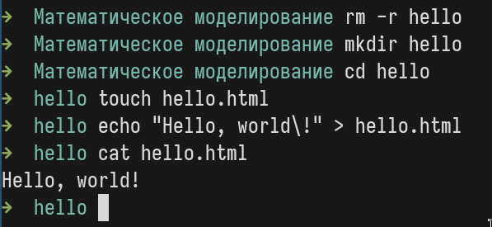

Рис. 3: Создание каталога hello.

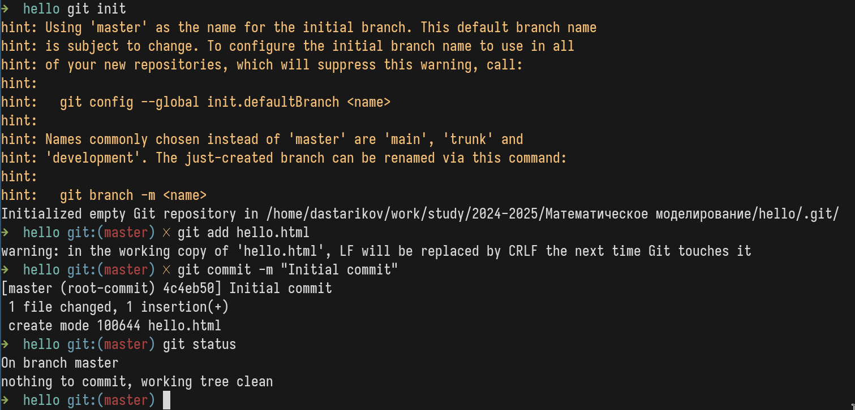

Рис. 4: Создание репозитория.

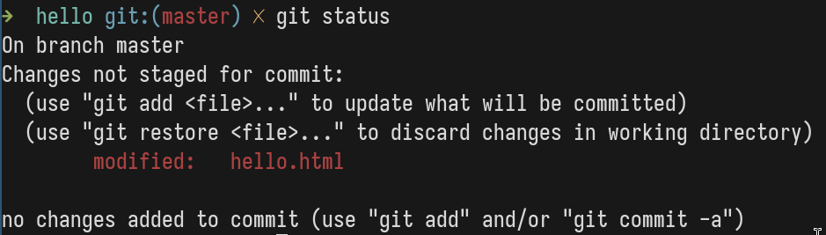

Рис. 5: Просмотр статуса после внесения изменений.

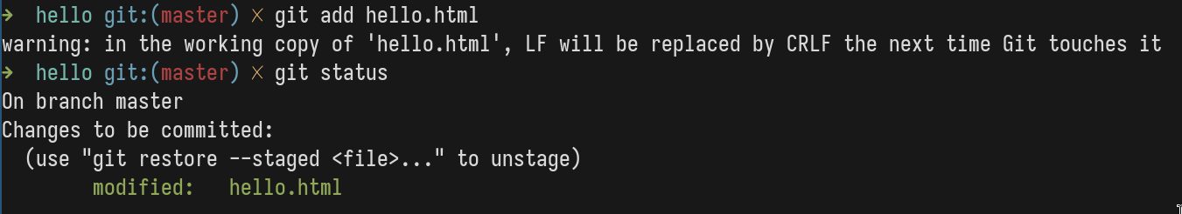

Рис. 6: Индексация изменений.

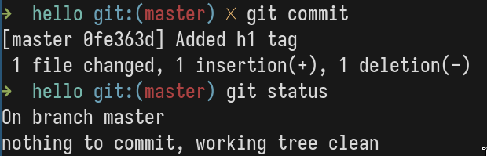

Рис. 7: Коммит изменений.

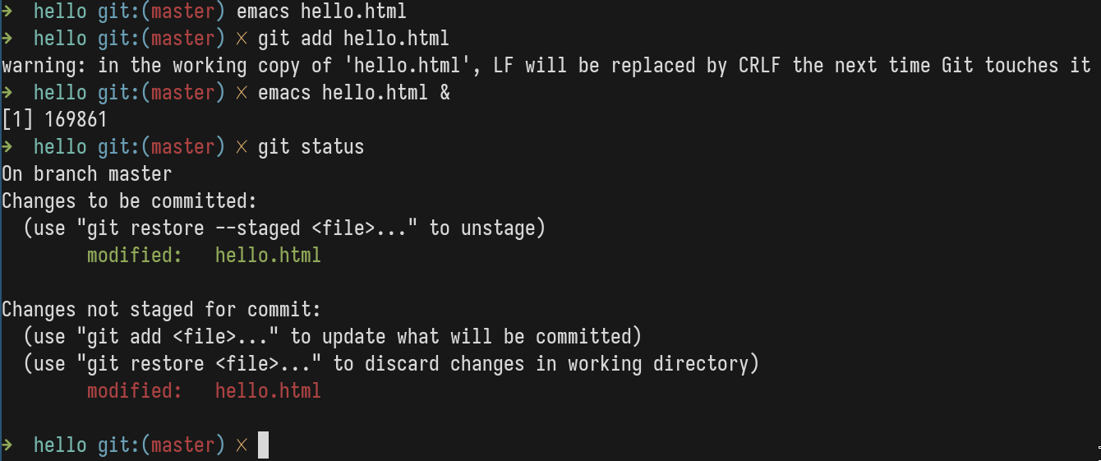

Рис. 8: Измение файла после изменения, но до коммита.

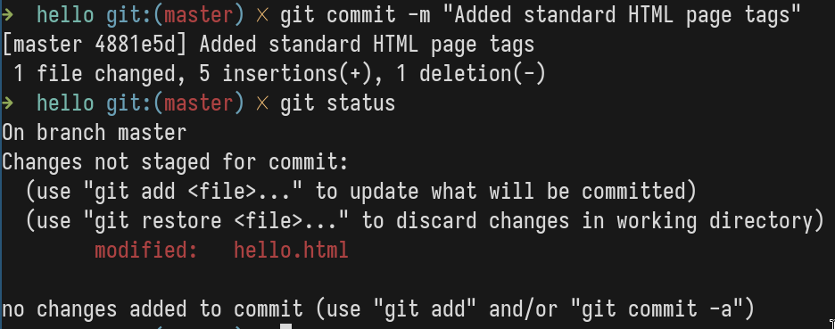

Рис. 9: Коммит изменений.

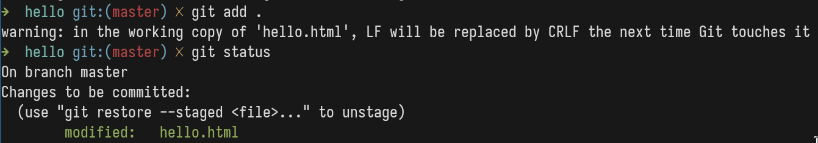

Рис. 10: Индексация всех изменений в директории.

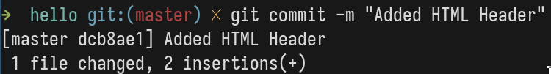

Рис. 11: Коммит изменений.

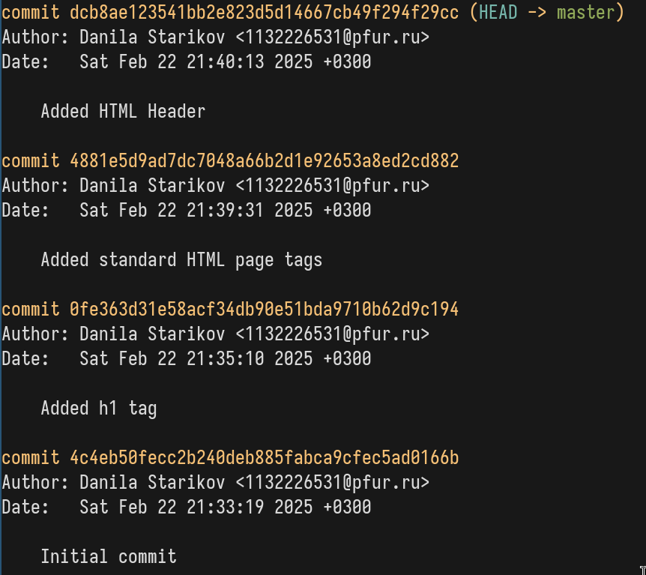

Рис. 12: Просмотр логов репозитория.

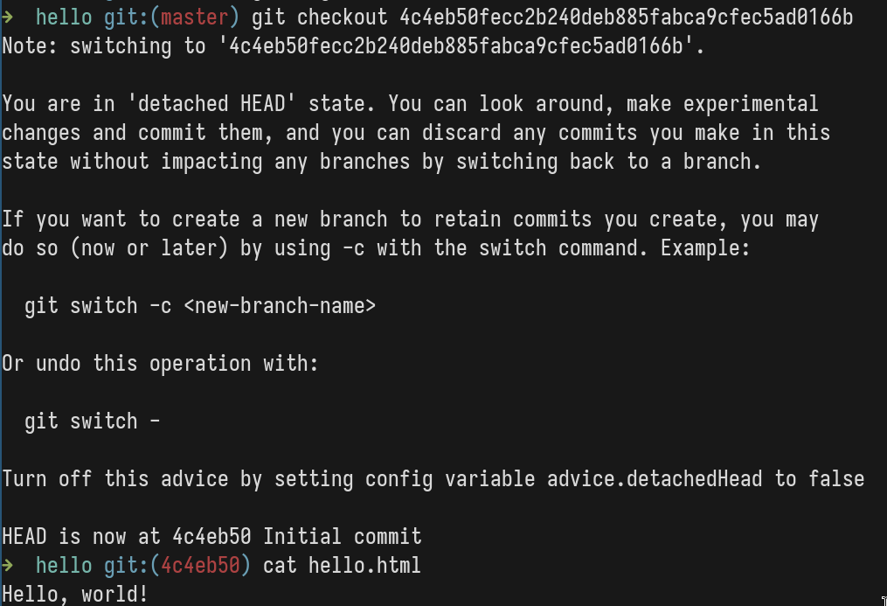

Рис. 13: Переход к старой версии репозитория.

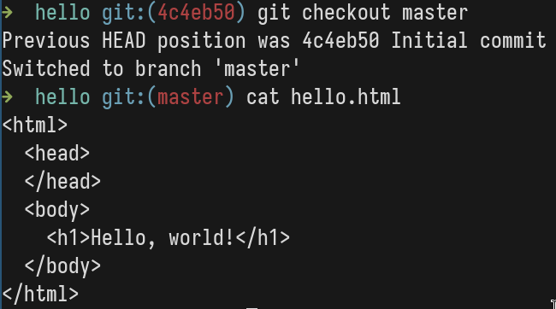

Рис. 14: Возврат к последней версии.

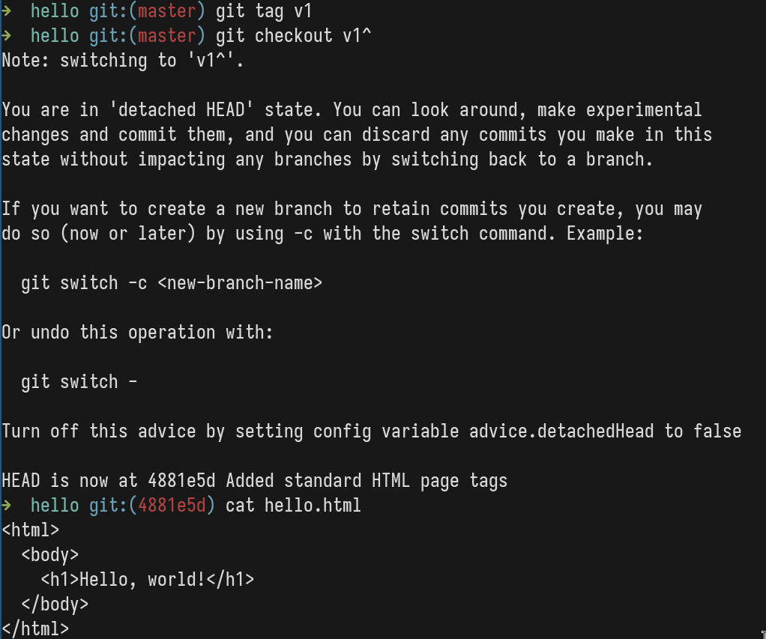

Рис. 15: Создание тега.

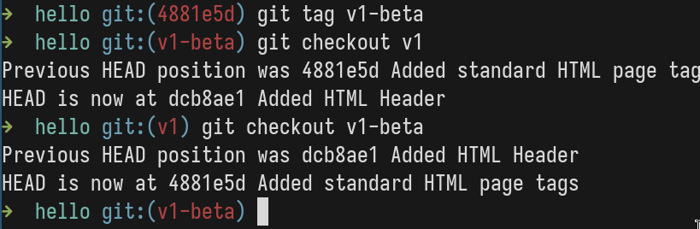

Рис. 16: Создание второго тега.

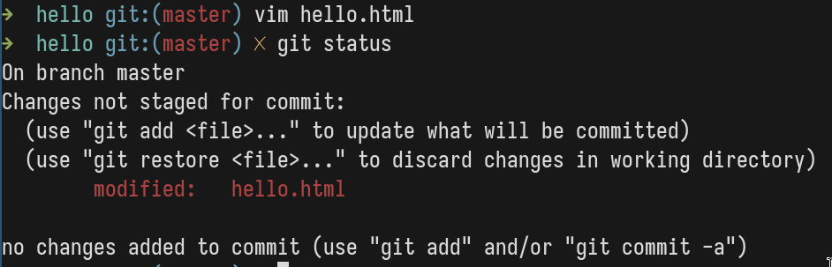

Рис. 17: Изменение файла.

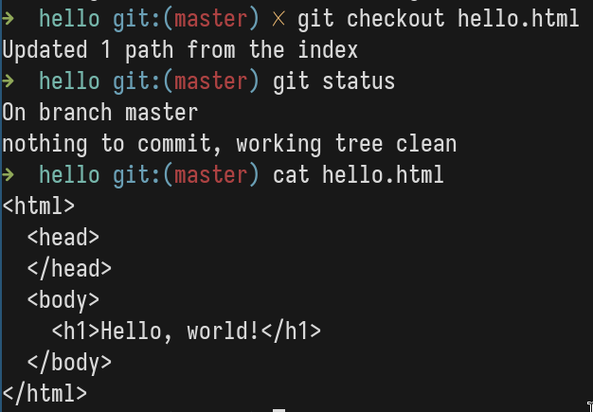

Рис. 18: Отмена изменений для непроиндексированного файла.

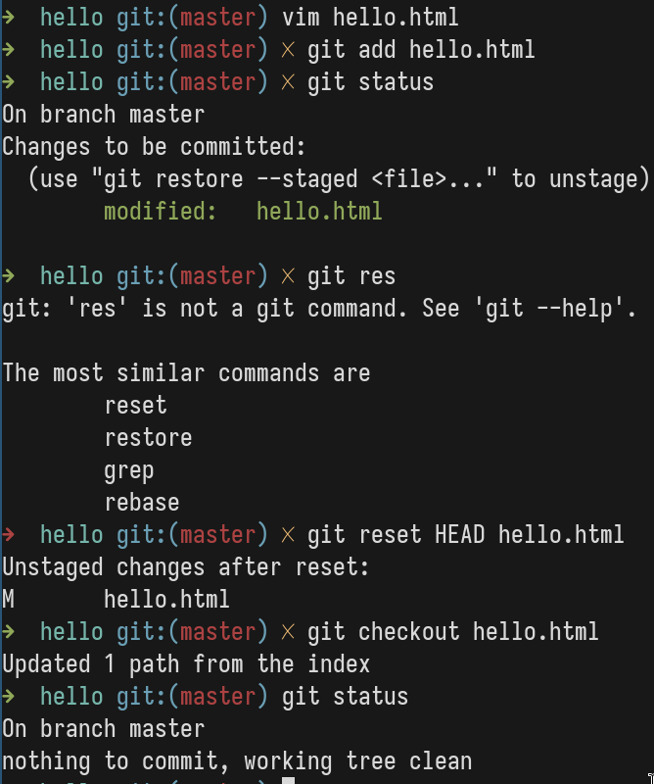

Рис. 19: Отмена изменений для проиндексированного файла.

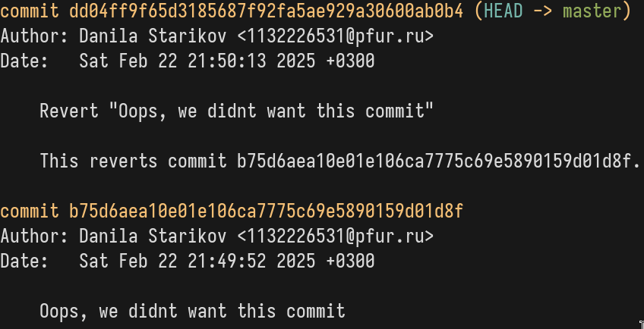

Рис. 20: Лог отмены коммита.

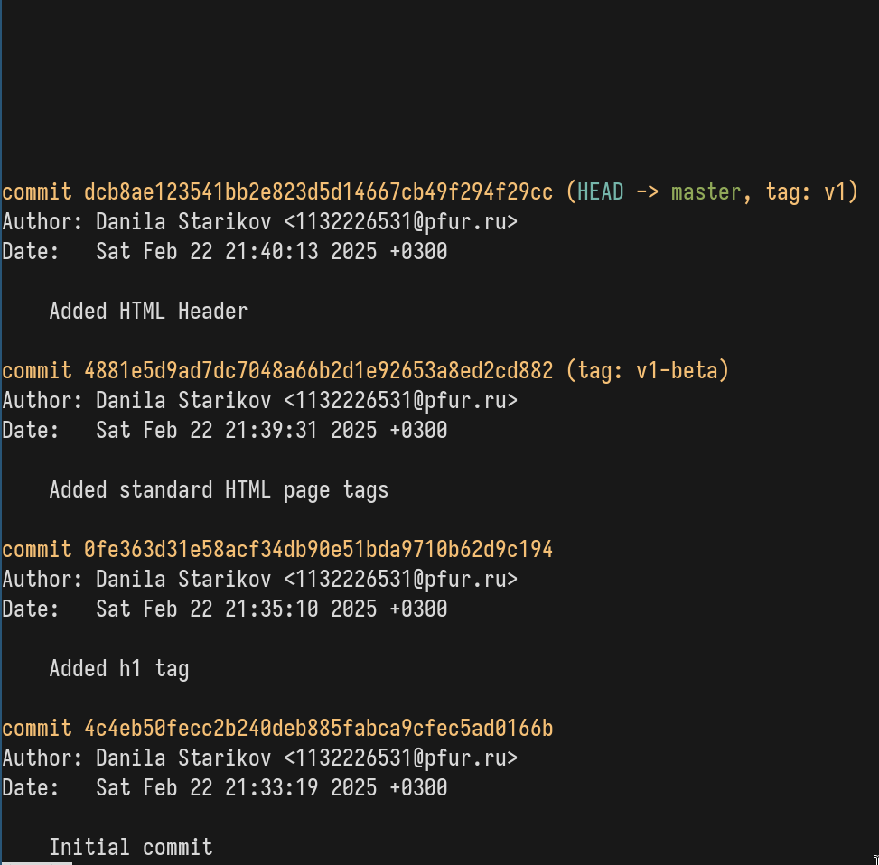

Рис. 21: Просмотр логов после git reset.

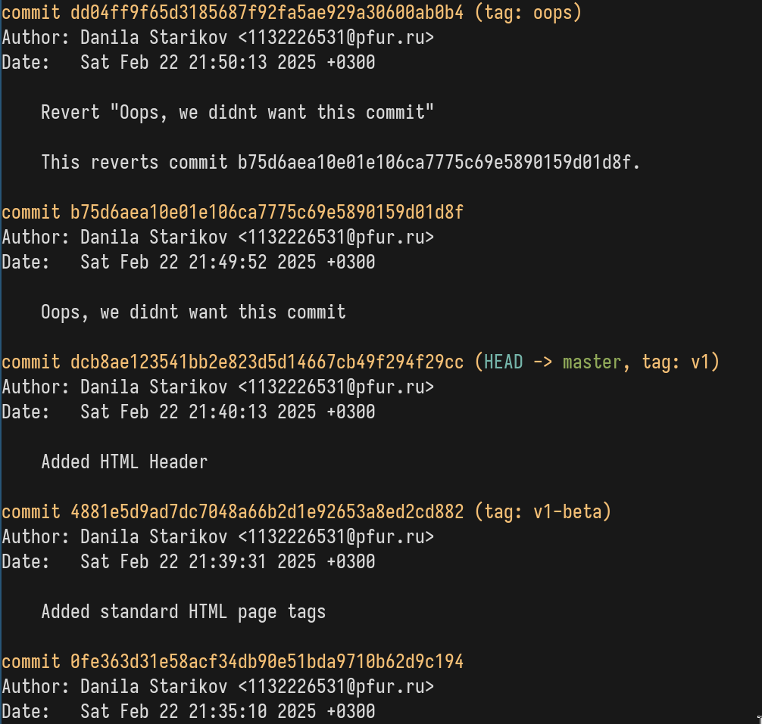

Рис. 22: Создание тега oops.

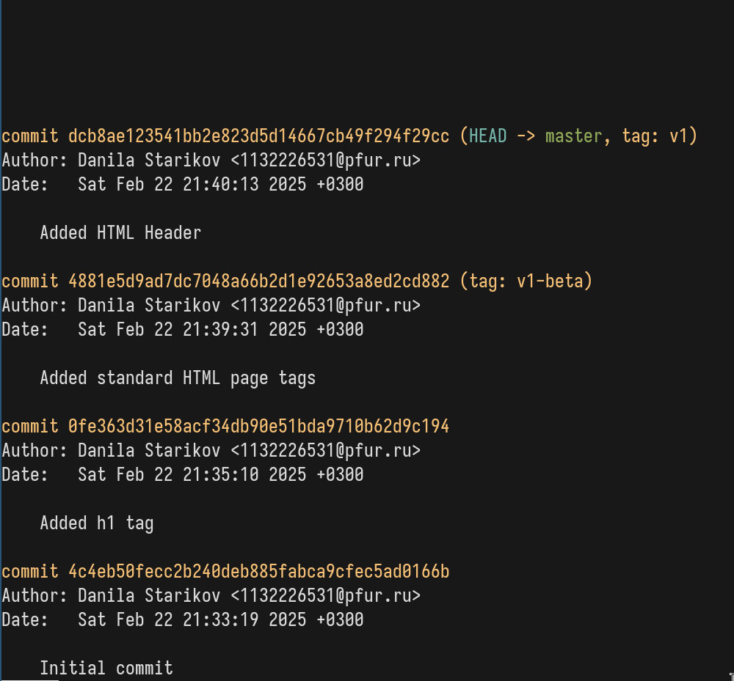

Рис. 23: Git reset к тегу до ненужного коммита.

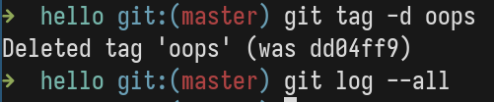

Рис. 24: Удаление тега oops.

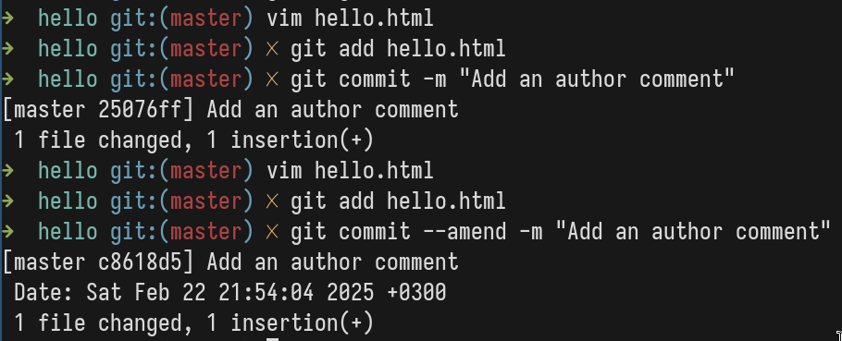

Рис. 25: Внесение изменения в созданный коммит.

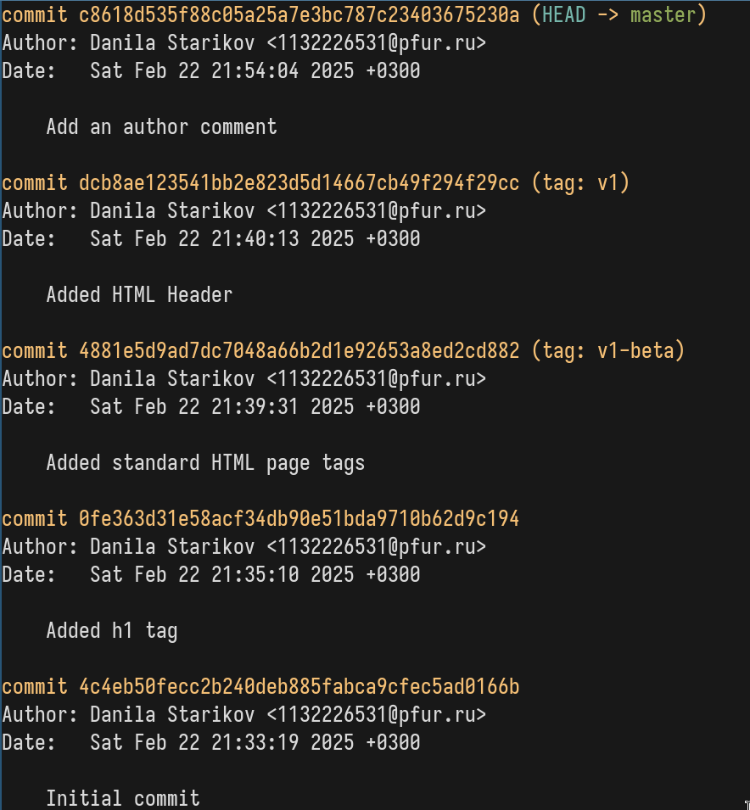

Рис. 26: Просмотр логов.

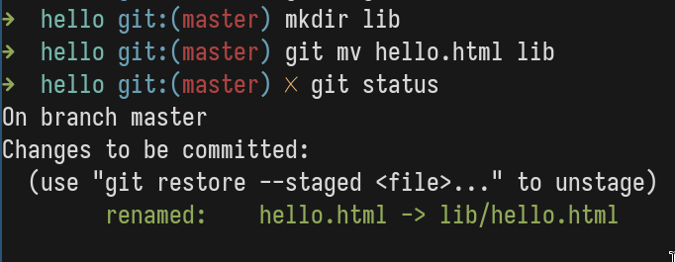

Рис. 27: Перемещение hello.html в отдельный каталог.

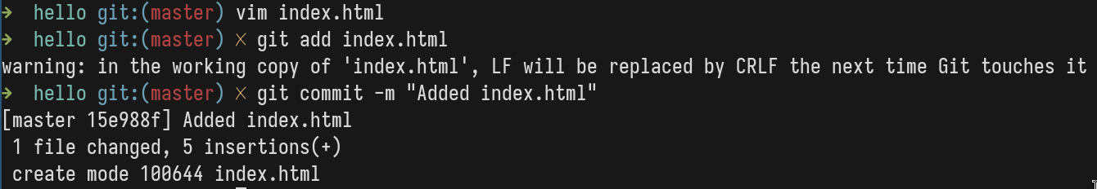

Рис. 28: Создание нового файла.

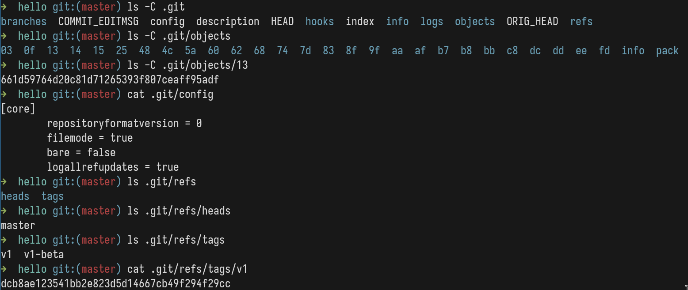

Рис. 29: Просмотр каталога .git.

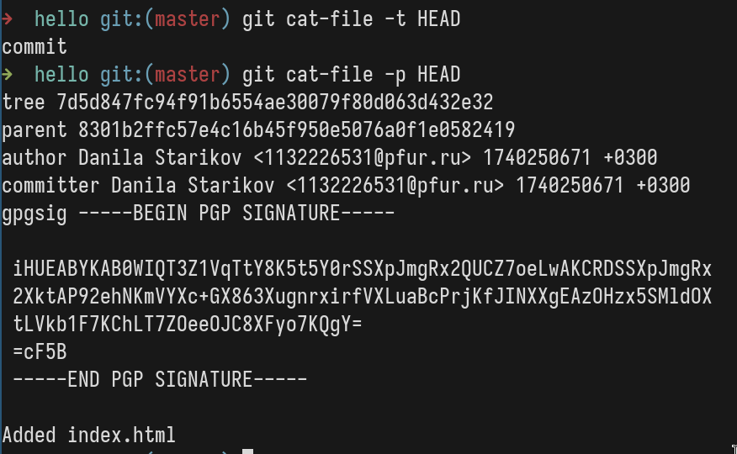

Рис. 30: Просмотр файла HEAD.

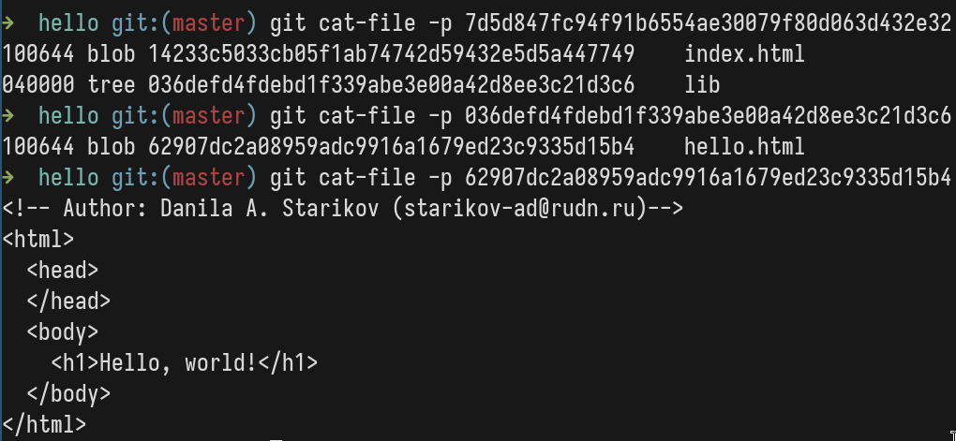

Рис. 31: Просмотр hello.html через хэш.

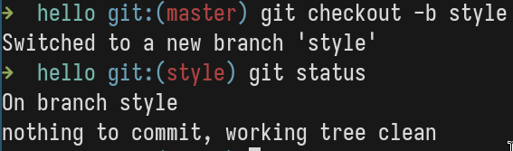

Рис. 32: Создание новой ветки.

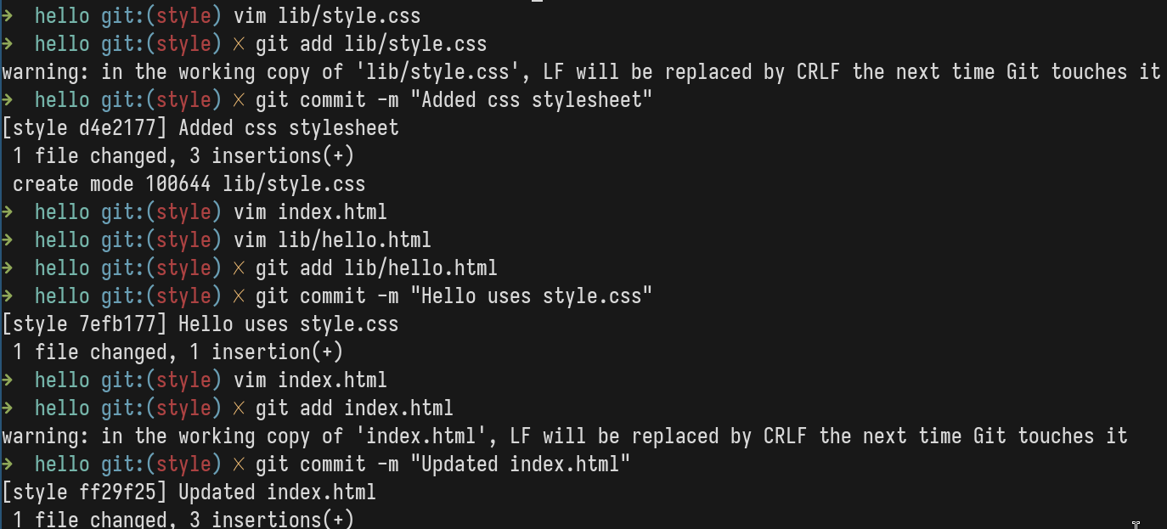

Рис. 33: Добавление файла со стилями.

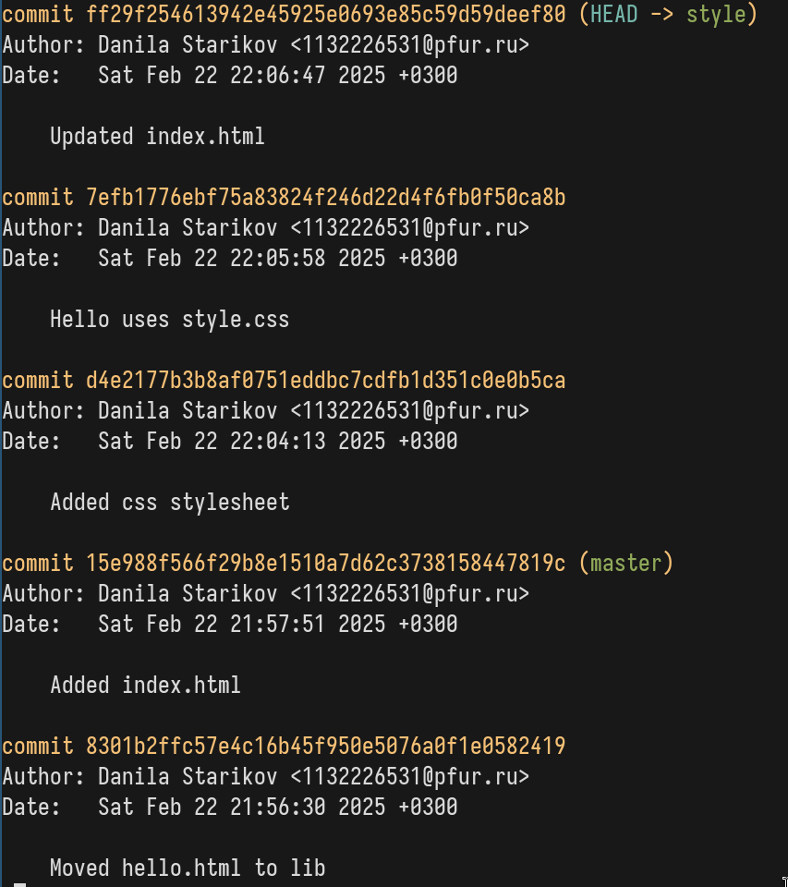

Рис. 34: Просмотр логов.

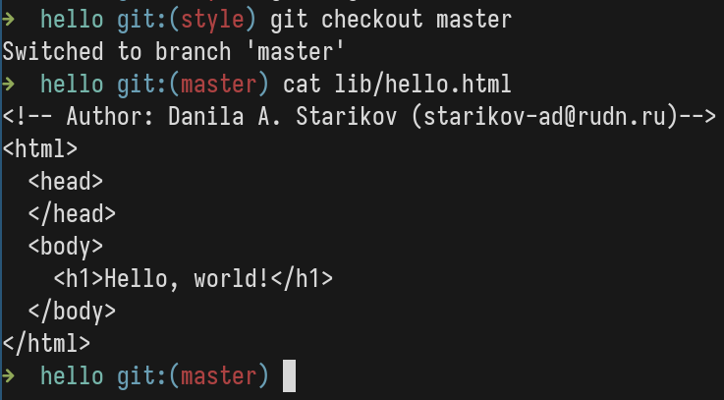

Рис. 35: Возвращение в master ветку.

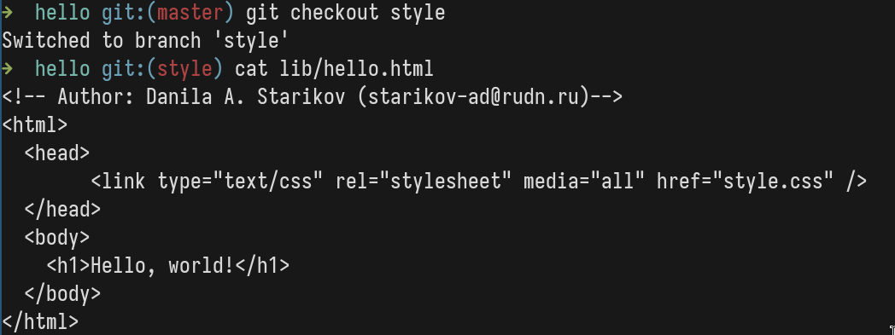

Рис. 36: Сравнение содержимого hello.html в ветке style.

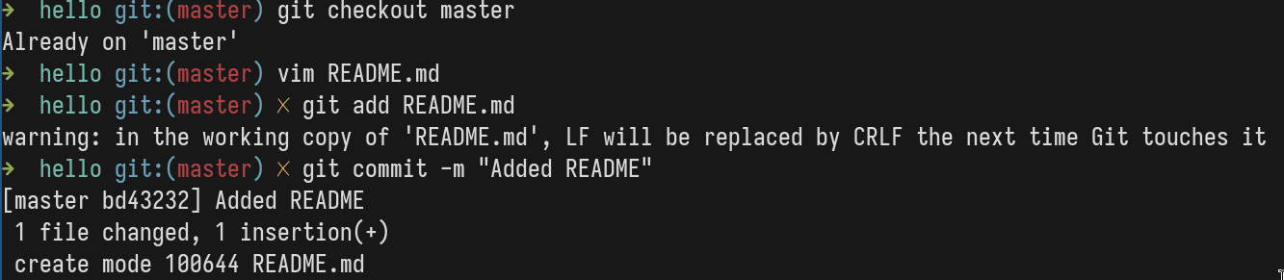

Рис. 37: Добавление README.

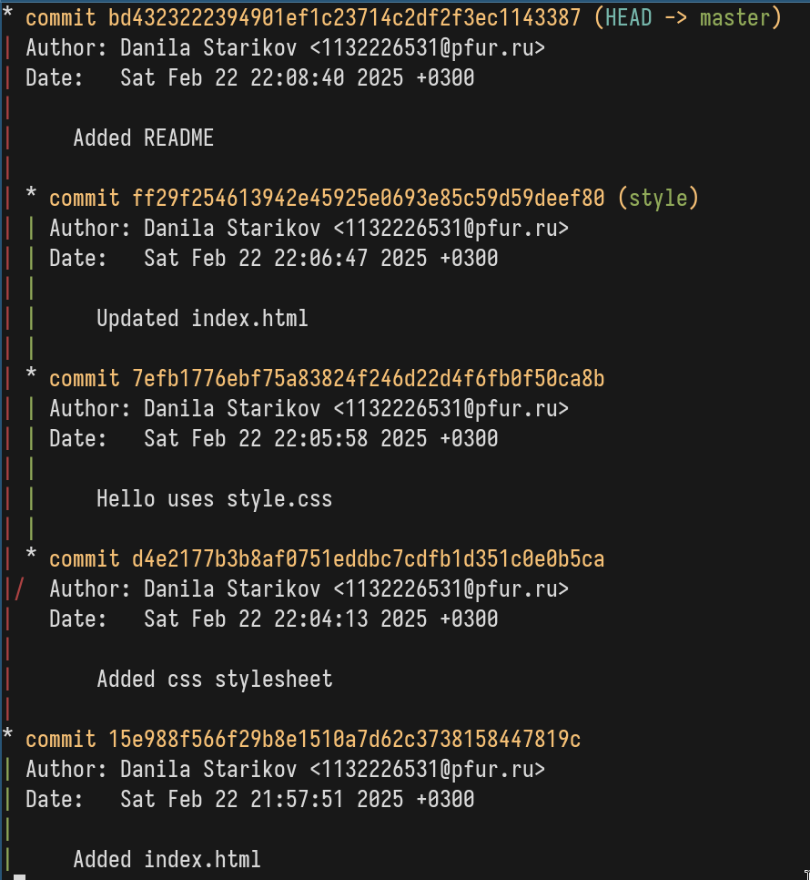

Рис. 38: Просмотр графа коммитов.

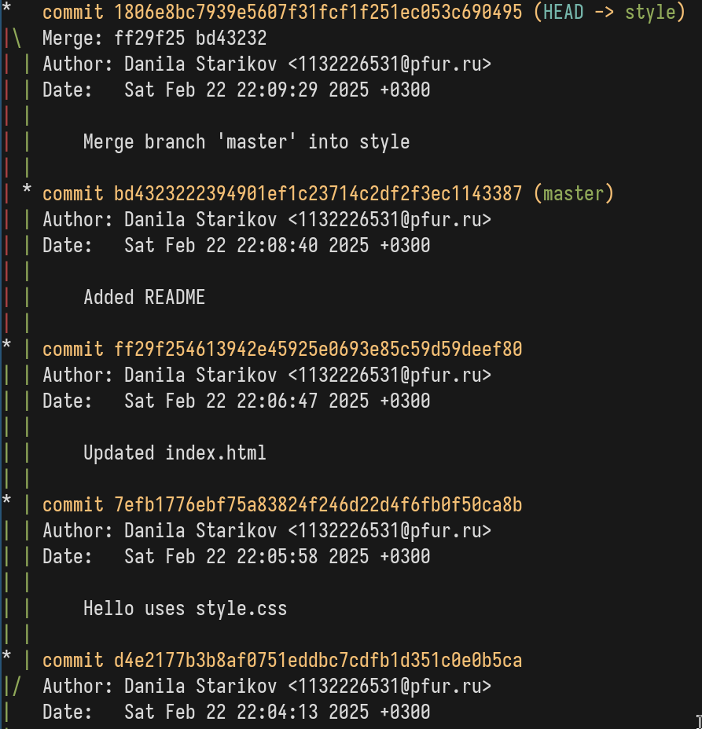

Рис. 39: Слияние двух веток.

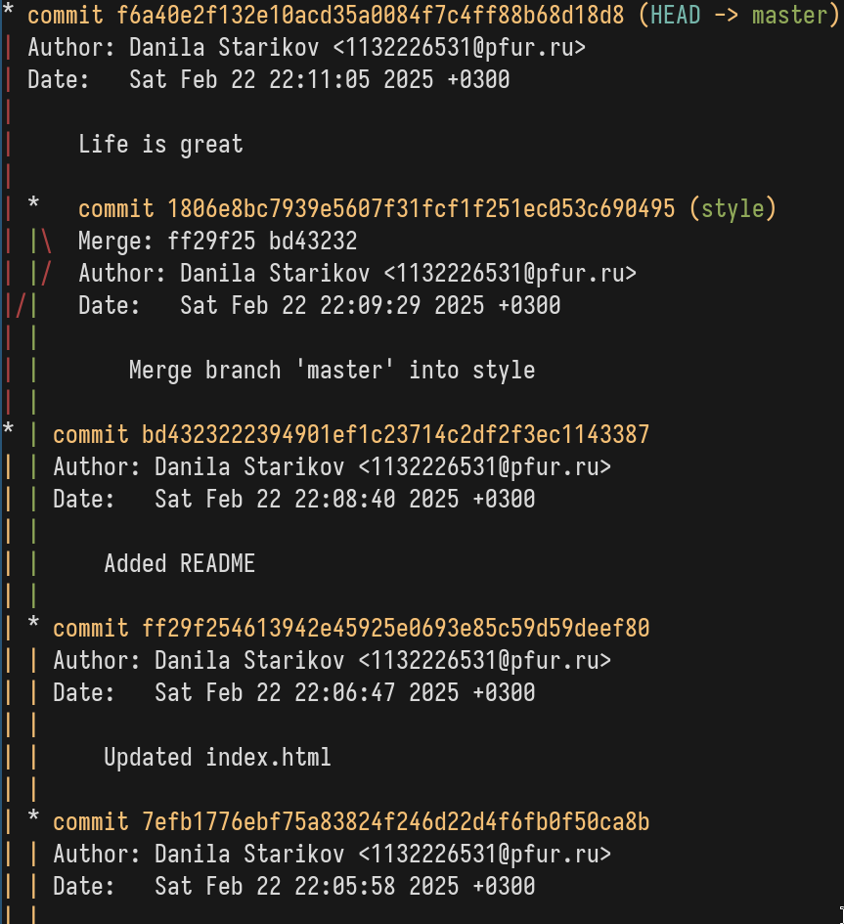

Рис. 40: Создание нового коммита после слияния.

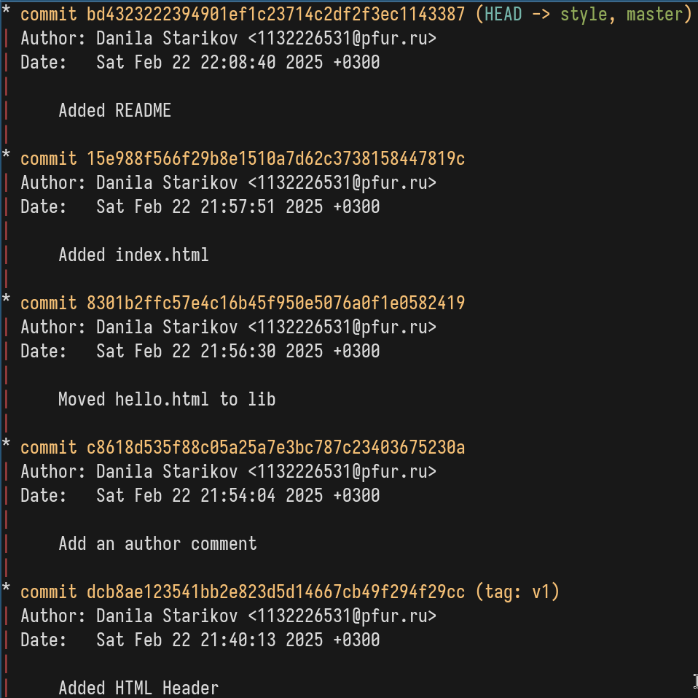

Рис. 41: Перебазирование ветки style.

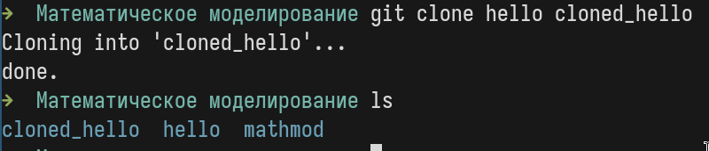

Рис. 42: Клонирование репозитория.

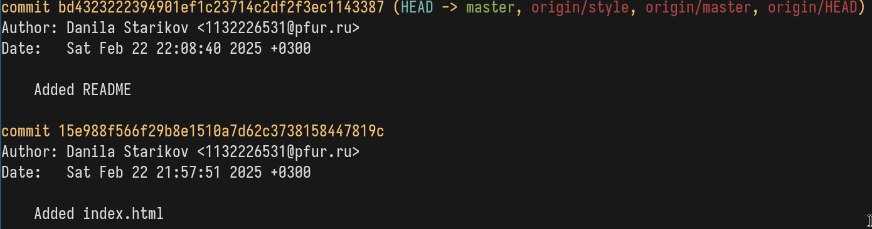

Рис. 43: Просмотр логов в клонированном репозитории.

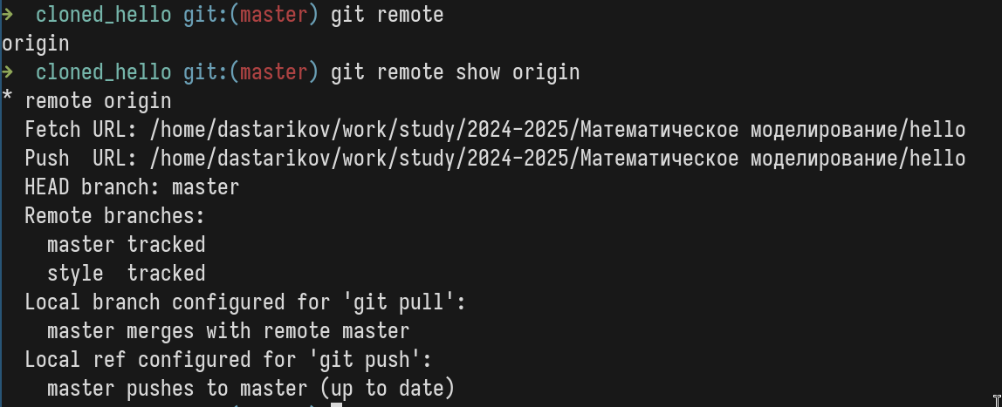

Рис. 44: Просмотр информации об удаленном репозитории.

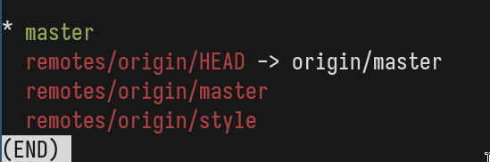

Рис. 45: Просмотр списка веток в клонированном репозитории.

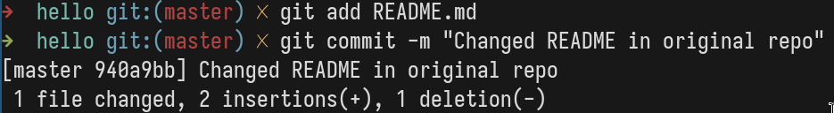

Рис. 46: Коммит изменений в основном репозитории.

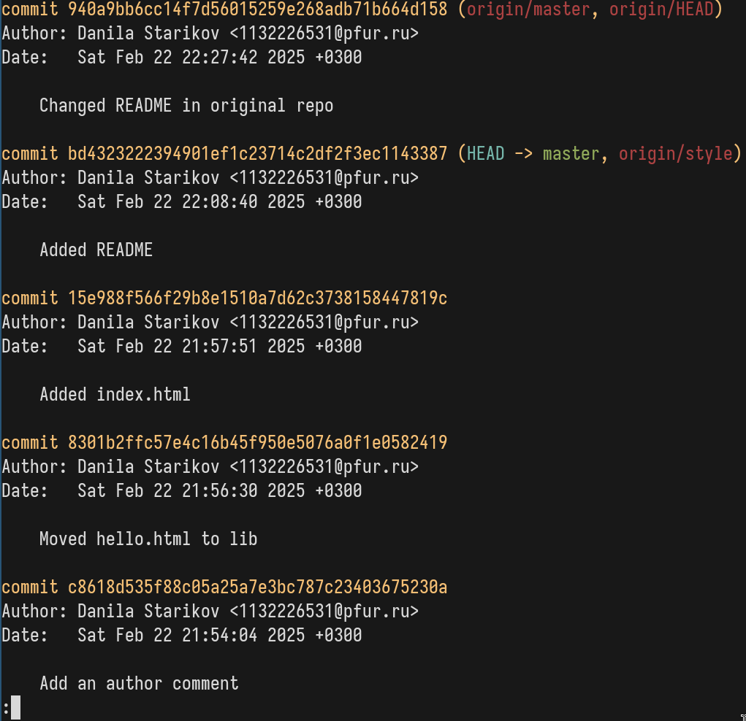

Рис. 47: Просмотр логов в клонированном репозитории.

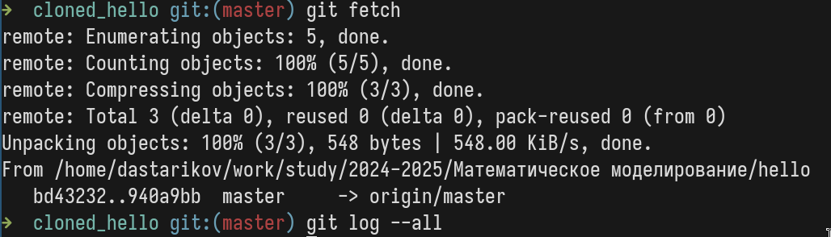

Рис. 48: Копирование изменений из удаленного репозитория.

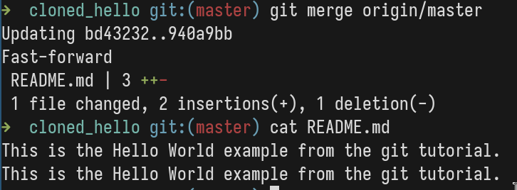

Рис. 49: Слияние master и origin/master веток.

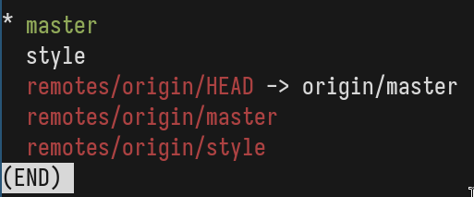

Рис. 50: Добавление новой ветки в клонированном репозитории.

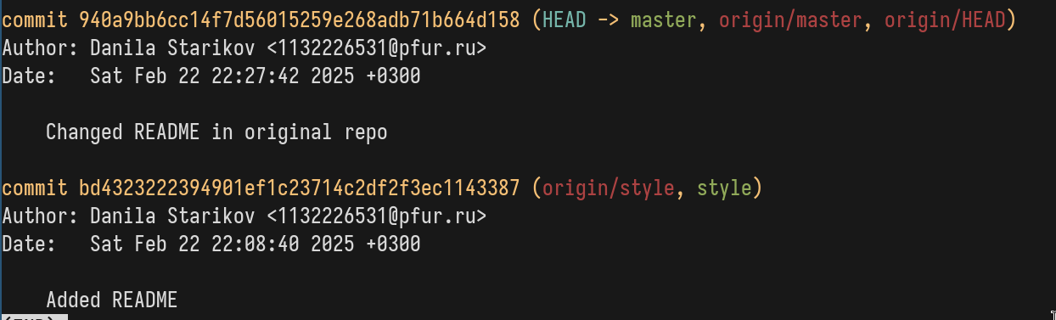

Рис. 51: Просмотр логов.

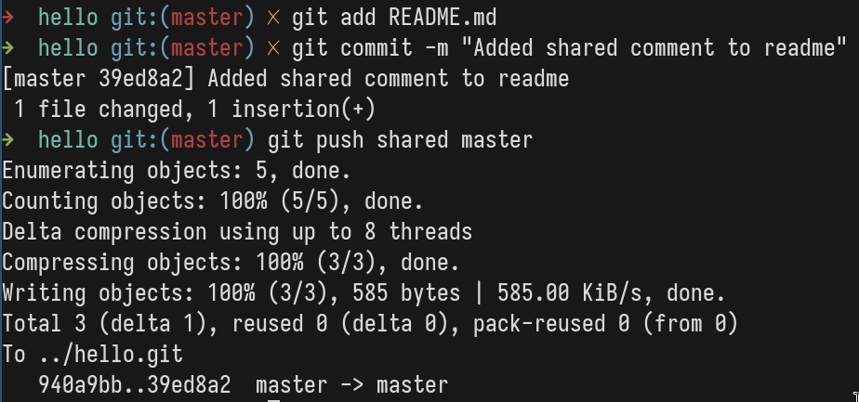

Рис. 52: Коммит изменений в основном репозитории.

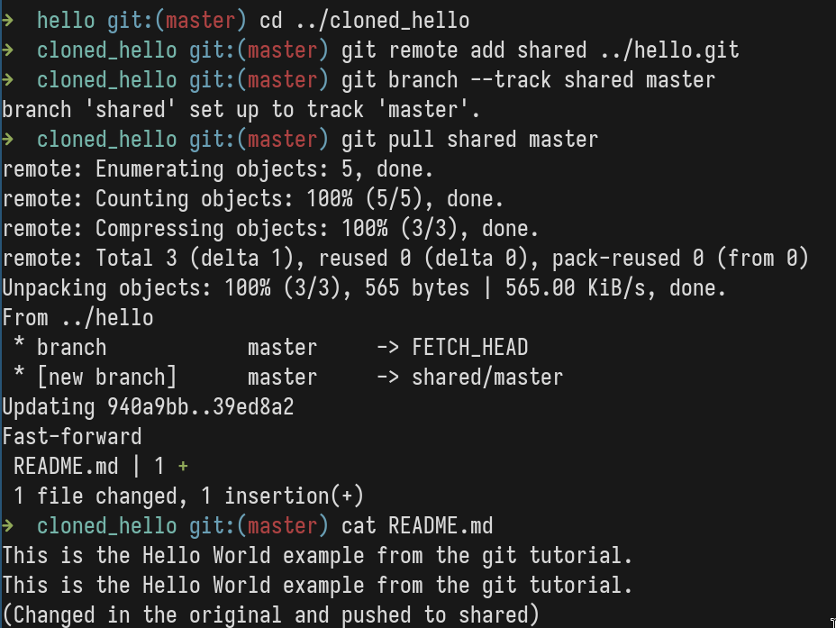

Рис. 53: Извлечение изменений из удаленного репозитория.

# 3 Выводы

В результате выполнения лабораторной работы познакомились с основными функциями системы контроля версий git.